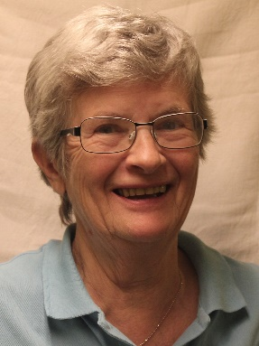
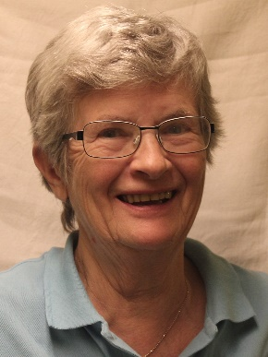
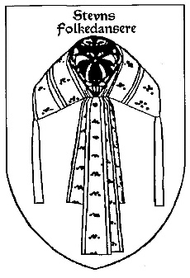
Jubilæumslegestue
Erikstrup hallen i Store Heddinge, Kronhøjvej 4, Store Heddinge
Lørdag den 25. november 2017 kl. 17:30

Der vil vi fejre Jonnas 40 års jubilæum som instruktør i foreningen
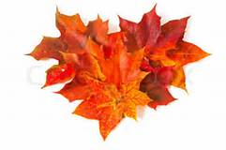
Program:
Ca. 18:00 spisning, (se nedenstående)
Ca. 20:00 dans
Ca. 21:30 kaffe/the med lagkage
Ca. 23:00 slutter vi med en sang

Tag en ret med til et fællesmad bord, foreningen giver brød og smør.
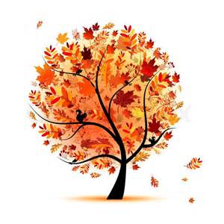
Husk at tage service med til eget forbrug, også til kaffen
Øl/vand/vin kan købes.
Dansen ledes af: Jonna og Poul Erik
Musikken leveres af: Britta – Jakob – Peter

Pris for dette arrangement er 75,- kr.

Svar senest den 17. november 2017 til Ida enten på tlf.nr. 2028 0776 bedst efter kl. 19:00 eller på
ida-nygaard@hotmail.com

Kom og lad os sammen fejre Jonna

